“2017 – AÑO DE LAS ENERGÍAS RENOVABLES”
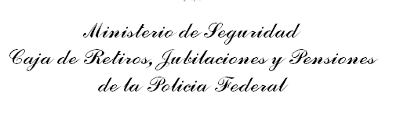
ANUNCIO DE CONVOCATORIA

Jurisdicción o entidad contratante: Caja de Retiros, Jubilaciones y Pensiones de la Policía Federal.-
Domicilio: Sarmiento 1624 – Ciudad Autónoma de Buenos Aires
Correo electrónico: compras@crjppf.gov.ar
Fax: 4814-8240
Tipo de procedimiento: Licitación Privada | N° 3 | Ejercicio: 2017
Clase / causal del procedimiento: de Etapa Única Nacional
Modalidad: Llave en mano
N° de Expediente: 124.362 | Ejercicio: 2017
Rubro: 13 Informática; 24 Equipos; 42 Vigilancia y Seguridad; y 58 Serv. Prof. y Comercial.-
Objeto: Provisión, instalación y puesta en servicio de sistemas de videovigilancia para los
Edificios de Sarmiento 1624 y de Av. Callao 655.-
COSTO DEL PLIEGO
Importe ($): $ 0,00
ACTO DE APERTURA
Lugar: Sarmiento 1624 – 3° Piso – Depto. Compras y Suministros – C.A.B.A.
Día: 01 de agosto de 2017
Hora: 11:30
PRESENTACIÓN DE OFERTAS
Lugar: Sarmiento 1624 – 3° Piso – Depto. Compras y Suministros – C.A.B.A.
Plazo: hasta el 01 de agosto de 2017
Horario: hasta las 10:30
RETIRO, ADQUISICIÓN O VISTA DEL PLIEGO / BASES DEL LLAMADO
Lugar: Sarmiento 1624 – 3° Piso – Depto. Compras y Suministros – C.A.B.A.
Plazo: hasta el 20 de julio de 2017
Horario: hasta las 16:30
CONSULTAS AL PLIEGO / BASES DEL LLAMADO
Lugar: Sarmiento 1624 – 3° Piso – Depto. Compras y Suministros – C.A.B.A.
Plazo: hasta el 26 de julio de 2017
Horario: de 09:30 a 14:30
PRESENTACIÓN DE MUESTRAS
Lugar: --.--
Plazo: --.--
Horario: --.--
VISITA / VISTA DE MUESTRA PATRÓN
Lugar: Sarmiento 1624 – C.A.B.A.-
Plazo: hasta el 24 de julio de 2017
Horario: de 09:30 a 14:30 horas.-

A N E X O VI

